Инструкция на систему обратного осмоса RO E2 - 400

- Характеристика и функции
- Принцип работы и технический процесс
- Основные технические параметры
- Установка
- Оперативный подход
- Техническое обслуживание
- Предупреждение
- Устранение неисправностей
- Комплектация

Благодарим Вас за покупку системы очистки воды обратного осмоса.
Теперь у вас есть одна из самых современных систем очистки воды. Система обратного осмоса является родоначальником в мировой индустрии очистки воды. Система очистки воды обратного осмоса (система RO) может производить чистую и вкусную питьевую воду.
Перед монтажом внимательно прочитайте инструкцию по установке. А при правильном обслуживании ваша система RO может обеспечить вам качественную и вкусную питьевую воду на долгие годы.

Характеристика и функции
Используя нашу марку мембран обратного осмоса (RO Membrane), система RO применяет самые передовые технологии очистки воды обратного осмоса, доступные в настоящее время в мире. Система RO может отличать посторонние частицы, коллоидные, органические вещества, тяжелые металлы, растворимые твердые вещества, бактерии, вирусы, пирогены и другие вредные примеси и удерживать их, пропуская только молекулы воды и растворенный кислород, более 96% вышеуказанных веществ будет удалено. На установке используется насос высокого давления, с низким уровнем шума, низкой вибрацией, данный насос имеет длительный срок службы и высокое качество изготовления, что является еще одним преимуществом. Картриджи предварительной очистки недорогие и их легко можно заменить, чтобы обеспечить непрерывную высокую производительность.
Система также имеет функцию промывки мембраны обратного осмоса под высоким давлением, которая может продлить срок службы мембраны RO.
Автоматическое управление процессом очистки гарантирует, что когда подача исходной воды прекращается, система останавливается автоматически. Когда ёмкость чистой воды полностью заполнена система так же останавливается автоматически.

Принцип работы и технический процесс
- Принцип работы:
Система RO использует современную технологию обратного осмоса разработанную в США. Эта автоматическая система обратного осмоса состоит из пяти этапов фильтрации. Во- первых, исходная вода фильтруется тремя предфильтрами:
Полипропиленовый картридж первой ступени, удаляет взвешенные вещества до 5 микрон в исходной воде;
Картридж из активированного гранулированного кокосового угля второй ступени удаляет активный хлор;
Третья ступень с активированным прессованным углем доочищает воду от хлора, препятствует его проскокам.
После вышеупомянутых трех стадий фильтрации отфильтрованная вода подаётся на четвертую стадию: мембрану обратного осмоса (RO) насосом высокого давления. Поскольку поры мембраны RO составляют всего 0,0001 микрона, бактерии и вирусы смогут пройти через мембрану только в том случае, если размер бактерий уменьшится в 4000 раз. Следовательно, любые сверхтонкие примеси, вредные растворимые твердые вещества, бактерии и вирусы в воде блокируются мембраной высокой плотности. Мембрана также может фильтровать другие примеси и загрязнения. Вредные вещества автоматически удаляются через слив сточных вод. Вода, отфильтрованная через мембрану, поступает в накопительный бак.

Когда пользователь включает кран чистой воды, очищенная вода проходит через пятую ступень. Если система имеет шестую ступень: минерализатор, вода пройдет через нее, добавив необходимые минералы в воду, прежде чем она попадет в кран.
Система контролирует процесс очистки воды автоматически. Когда давление исходной воды слишком низкое или резервуар для хранения воды заполнен, автоматика остановит систему; Когда давление воды вернется к нормальному уровню, система автоматически запустится. Вода, очищенная системой RO, - это чистая питьевая вода без бактерий и примесей, богатая кислородом, вкусная и полезная для здоровья.

- Технический процесс
Водопроводная вода → PP фильтр → Реле низкого давления → Фильтр с гранулированным активированным углём → фильтр с активированным прессованным углем → датчик потока → насос высокого давления → мембрана обратного осмоса → реле высокого давления → расширительный бак → бактериостатический пост-фильтр с активированным углем → кран чистой воды.

- Схема и компоненты системы обратного осмоса:
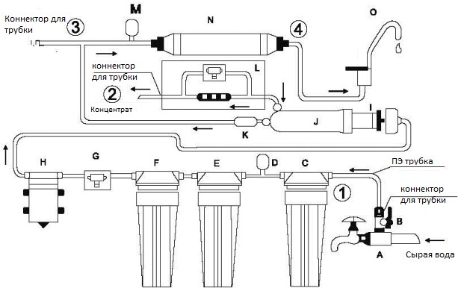

- Список деталей

A. Тройник для подключения системы в магистраль | B. Шаровой кран
C. PP механический картридж | D. Реле низкого давления
Е. Картридж из активированного гранулированного угля | F. Картридж уголь прессованный
G. Датчик потока | H. Бустерный насос
I. Обратноосмотическая мембрана | J. Корпус мембраны
K. Обратный клапан | L. Клапан автоматической промывки
M. Реле высокого давления | N. Угольный пост фильтр
O. Кран чистой воды | 1,2,3,4 переходник на трубку

- Принцип действия
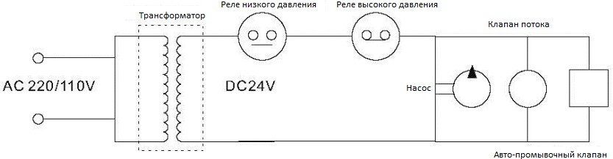

- Авто - промывочный клапан:
Когда насос начинает работать, клапан автоматической промывки автоматически промывает мембрану RO в течение 30 секунд, прежде чем переключиться на подачу чистой воды.

Основные технические параметры
  - Габариты см 41х35х58
  - Вес брутто 18 кг
  - Вес нетто 17 кг
  - Напряжение АС 220V|110V … DC24V 50 Гц
  - Мощность 25W 40W 75W
  - Производительность фильтра 185 л/сут 275 л/сут
370 л/сут 500 л/сут
740 л/сут 1480 л/сут
  - Применяемое давление воды 0,1-0,35 Mпа
  - Температура исходной воды 4-42 С
  - Тип защиты от поражения электрическим током тип II
  - Солесодержание в исходной воде не более 1000 ppm

Установка
Метод установки системы должен быть определен в соответствии с планировкой вашей кухни. Пожалуйста, обратитесь к установочным картам изображённым ниже. Если блок RO будет подвешен на стене, он должен быть закреплен двумя установочными винтами M6 или двумя гвоздями из стали в соответствии с отверстием на кронштейне системы.

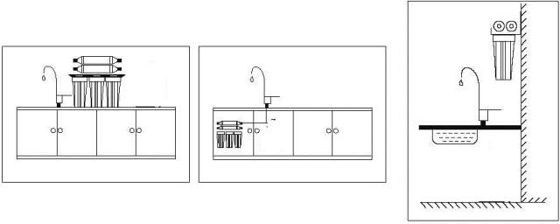

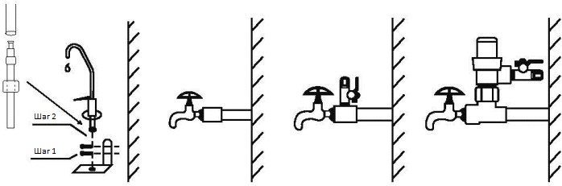

- Для установки шарового крана установите тройник (A) и установите шаровой кран (B) на тройник подачи воды (A), затем соедините кран водопроводной воды с тройником.
- Чтобы установить мембрану обратного осмоса, открутите крышку корпуса обратного осмоса
(J), вставьте один конец с двумя уплотнительными кольцами мембраны в корпус мембраны (I).
- Кран чистой воды (Q) соединяется с выходным патрубком угольного пост-фильтра (P) с помощью белого пластикового шланга.
- Установите пластиковый шланг в следующих положениях в соответствии со схемой. На схеме системы обратного осмоса и диаграмме компонентов имеются отметки 1,2,3,4. Вы также можете найти эти отметки на самой установке.
Маркировка 1: Между водопроводным краном и фильтром PP (C) с белым пластиковым шлангом. Маркировка 2: Установка сливного шланга, соединяющего выпускное отверстие ограничителя слива и промывочного клапана. Поместите сливную трубку в канализацию.

Маркировка 3: между выпускным отверстием клапана (M) в резервуаре для хранения воды (N) и тройником перед встроенным угольным фильтром (P) с белым пластиковым шлангом.
Маркировка 4: между краном с чистой воды (Q) и угольным фильтром (P) или минерализатором, если имеется.

- 1) Способ соединения пластикового шланга с фитингами.
Отрежьте пластиковый шланг после измерения. Поместите пластиковый шланг в шестигранную гайку. Поместите белую пробку в сопло пластикового шланга, протолкните пробку к концу пластикового шланга рукой или инструментами. Поместите пластиковый шланг в фитинги. Плотно закрутите шестигранную гайку.
5. 2) Способ соединения пластикового шланга с быстроразъемными фитингами
Отрежьте пластиковый шланг после измерения. Вставьте пластиковый шланг глубоко в быстроразъемный фитинг.
5. 3) Способ отсоединения пластикового шланга от быстроразъемных фитингов.
Нажимайте на круглую часть до тех пор, пока она не коснется основного корпуса быстросъемной детали. Потяните пластиковый шланг.
6) Шнур питания.
Эта система оснащена трансформатором, который использует однофазное питание 220 В (см. Напряжение трансформатора). Чтобы использовать его, подключите шнур питания трансформатора в розетку.

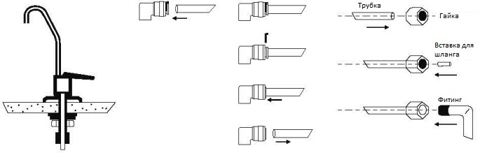

Оперативный подход
I) После установки, пожалуйста, промойте фильтры каждого этапа перед первым использованием системы. Шаги следующие:
откройте шаровой кран исходной воды (B), закройте кран (M) резервуара для воды (N), включите кран чистой воды (Q), вставьте шнур питания в розетку, затем насос высокого давления (H) запускается автоматически, выход сточных вод начинает сливаться, фильтры первых 4 ступеней промываются автоматически.
Промойте его примерно 5 минут, включая и выключая питание.
После промывки фильтров, откройте кран (M) резервуара для хранения воды (N), закройте кран чистой воды (Q), фильтр обратного осмоса начнет генерировать очищенную воду. При первом запуске системы, дважды слейте очищенную воду из резервуара для хранения чистой воды, затем очищенная вода пригодна для питья.

Примечания:
- Когда вы используете систему в первый раз, включите кран с чистой воды, чтобы слить воду. (Из крана может вытечь немного черной воды, продолжайте промывать, чтобы слить воду.)
- Когда вы используете систему в первый раз, данные теста TDS могут быть немного высокими, после нескольких циклов промывки TDS нормализуется.
- При первом использовании системы очищенная вода не пригодна для питья, пока не будут выполнены шаги A и B. Концентрированные сточные воды, которые получаются при работе системы, нельзя использовать для питья.
2) После установки и наладки, система начинает производить очищенную воду автоматически. Для обычной работы закройте кран чистой воды (Q), откройте кран (M) резервуара для хранения воды, чтобы очищенная вода поступала в резервуар. Когда резервуар для воды заполнен очищенной водой, система перестает работать автоматически. Включите кран с чистой воды (Q), чтобы использовать очищенную воду.

Техническое обслуживание
Настоятельно рекомендуется периодически менять фильтры, чтобы сохранить высокое качество воды. Это помогает в полной мере использовать фильтры и гарантировать стандарт качества воды. Если пользователь будет своевременно заменять картриджи, система водоочистки прослужит дольше. Срок замены фильтра зависит от качества исходной воды, количества примесей в исходной воде. Основываясь на эмпирической статистике, семья из четырех человек обычно потребляет 10 л (10 кг) очищенной воды каждый день. Если вода на систему подаётся из городского водопровода, примерный период замены составляет:

Стадия | Материал | Функция | Ресурс
1 | PP 5 микрон | Удаление нерастворенных загрязнений, т. е. песка, ила,  ржавчины и др. | 3-6 месяцев
2 | Гранулированный активированный уголь | Активированный уголь, бактерицидное удаление хлора, органических удобрений, агрохимикатов,  инсектицидов. | 6-12 месяцев
3 | Прессованный активированный  уголь | Доочистка после второй  стадии. | 6-12 месяцев
4 | Обратноосмотическая мембрана | Удаление тяжелых металлов, вирусов, бактерий  и т.д. | 1-2 года
5 | Угольный пост фильтр | Добавляет воде более  приятный вкус | 6-12 месяцев

Если в системе имеется минеральный фильтр, его следует заменить примерно через 6-12 месяцев. Если фильтры часто заменяются, это гарантирует, что система производит высококачественную питьевую воду и работает дольше. Из-за разницы условий окружающей среды приведенные выше данные периода замены фильтров используются только в качестве справочных.

Промывка мембраны RO.
Когда мембрана RO очищает воду, на поверхности остаются примеси, которые могут повлиять на качество и объем очищенной воды. Таким образом, мембрана RO должна периодически очищаться. В нашей установке мембрана будет автоматически промываться.

Примечание: Чтобы система работала эффективно, используйте указанные фильтры, предоставленные одним и тем же поставщиком системы очистки.

Предупреждение
- Не пейте воду из накопительного бака первые два наполнения, слейте эту воду.
- Проверьте устройство в течение примерно 2 часов. Проверьте, работает ли устройство нормально и без утечек воды. Любая неправильная операция может привести к утечке воды и отказу / повреждению системы.
- Не применяйте систему для очистки горячей воды.
- Не устанавливайте воздушный клапан на резервуаре высокого давления.
- Для обеспечения качества очищенной воды, замените пред-фильтры в срок не позднее10 месяцев.
- Пожалуйста, проверьте источник питания и убедитесь, что это подходящее напряжение.
- Держите систему обратного осмоса вдали от солнечных лучей.
- Если система не используется в течение длительного периода, пожалуйста, выключите питание и закройте шаровой кран.
- Выполните начальную операцию перед повторным использованием системы после долгого простаивания.

Устранение неисправностей
Если возникают проблемы, следуйте списку ниже:
- Насос не работает:
Проверьте, достаточно ли высокое давление подачи воды для работы. Система RO не запускает насос под низким давлением. Проверьте, работает ли реле высокого давления или промывочный клапан (застрял). Проверьте, не перегорел ли предохранитель на трансформаторе, если это так, то проверьте, не забит ли угольный фильтр или картридж PP, это может привести к тому, что насос будет работать с перегрузкой.
- Система RO не работает.
Проверьте, нормальное ли питание. Проверьте, открыт ли шаровой кран подачи воды. Проверьте, заполнен ли резервуар для воды водой.
- Система RO не работает автоматически:
Проверьте, нормально ли работает клапан высокого и низкого давления.
- Утечка головки насоса:
Проверьте, не заблокирован ли угольный фильтр или картридж PP, это может привести к протечке. Иногда утечка может быть вызвана повышенным давлением воды в головке насоса,

которая не может быть выпущена наружу. Если это так, замените все угольные картриджи и отправьте насос на ремонт. Также утечку может вызвать трещина в диафрагме насоса.
Так же, возможно, что мембрана забилась отложениями и вода не может пройти через мембрану. Насос работает на закрытую, что может привести к утечке. Это можно исправить, заменив мембрану.
- Насос работает нормально, но очищенную вода не поступает в бак:
Причиной может быть забитая мембрана или засорённые картриджи, замените элементы.
- Очищенная вода не выходит, когда бак полон воды: Причиной может быть отсутствие давления в накопительном баке, давление должно быть примерно 0,5 атм. Также причиной может быть загрязненный пост-фильтр.
- Сточные воды продолжают сливаться, когда насос не работает: клапан потока повреждён.
- Система RO автоматически не отключается по заполнению бака: реле высокого давления не работает. Отремонтируйте или замените его.
- Объем очищенной воды слишком мал: причиной могут быть загрязненные фильтра или мембраны, а так же неисправный насос.

Комплект
- Установка обратного осмоса – 1 шт
- Кран чистой воды – 1 шт
- Аксессуары – 1 набор
- Ключ – 1 шт
- Шланг – 5 метров
- Руководство – 1 шт

ГАРАНТИЙНЫЙ ТАЛОН №

Продавец:
Покупатель:
Название оборудования:
Серийный номер:
Количество:
Срок гарантийной поддержки: | 12 месяцев
Условия предоставления гарантии:

  - Объем и ограничения гарантии.

    - Предприятие гарантирует, что изделие в составе, указанном в документах, выданных Покупателю, является работоспособным, комплектным и не имеет механических повреждений.

    - Гарантийный срок на изделие указывается в гарантийном талоне. Продолжительность гарантийного срока исчисляется с даты, указанной в гарантийном талоне.

    - Гарантия действительна при наличии правильно оформленного гарантийного талона, заверенного печатью Предприятия.

    - В случае выхода изделия из строя в течение гарантийного срока Предприятие обеспечивает его бесплатный ремонт.

    - Предприятие гарантирует Покупателю предоставление необходимых консультаций по вопросам установки, эксплуатации и ремонта изделий Предприятия.

    - Предприятие не отвечает за совместимость изделия с оборудованием других производителей. Вопросы совместимости, производительности и функциональности изделия рассматриваются только в режиме консультаций, либо в рамках отдельных договоров.

    - Предприятие оставляет за собой право выбора компонентов, необходимых для ремонта изделия (при сохранении функциональности изделия). В случае невозможности ремонта изделия, Предприятие вправе заменить изделие на другое с эквивалентными характеристиками, уведомив об этом Покупателя.

    - Гарантия не распространяется на:

изделия, вышедшие из строя вследствие нарушений условий эксплуатации, транспортировки, неквалифицированной установки, обслуживания и модификации, несчастных случаев и стихийных бедствий;

изделия, имеющие повреждения, вызванные использованием несоответствующих соединительных кабелей, расходных материалов, запасных частей;

изделия, имеющие следы задымления, загрязнения, попадания жидкостей, насекомых, а также имеющие следы любых других внешних воздействий, повлекших за собой повреждения изделия,

изделия, имеющие механические повреждения;

составные части изделия, имеющие посторонние надписи и наклейки; расходные материалы.
    - Право на гарантийное обслуживание утрачивается в случаях, если:

в гарантийном талоне имеются исправления, не заверенные Предприятием;

в изделии имеются следы неквалифицированного ремонта или ремонта, не согласованного со специалистами Предприятия.

    - В случае возникновения разногласий между Предприятием и Покупателем о неработоспособности изделия и/или причинах его неработоспособности, Предприятие принимает изделие для экспертизы. В случае, если экспертиза подтверждает работоспособность изделия или выявляет, что причиной неработоспособности явились действия Покупателя, расходы по проведению экспертизы оплачивает Покупатель.

    - Гарантия на замененные составные части изделия или изделие, предоставленное на замену, прекращается вместе с гарантией на изначально проданное изделие.

  - Сроки и условия гарантийного обслуживания.

    - Гарантийное обслуживание производится в сервисном центре.

    - Прием заявок на гарантийное обслуживание осуществляется через специалиста Предприятия в рабочие
дни.

    - Специалист Предприятия проводит первичную диагностику неисправности и координирует дальнейшие действия по восстановлению работоспособности изделия. Предприятие принимает изделия или его составные части для гарантийного ремонта только после согласования действий Покупателя со специалистами Предприятия и проведения первичной диагностики.

    - Покупатель обеспечивает доставку в сервисный центр неисправного изделия или его составных частей, а также возврат изделия, предоставленного для временной замены. При этом Покупатель принимает на себя риски, связанные с возможными повреждениями изделия или его составных частей в процессе демонтажа, монтажа и транспортировки;

Доставка отремонтированного изделия или его составных частей, Покупателю осуществляется силами и за счёт самого Покупателя, если иное не оговорено в дополнительных документах.

2.8. Специалист Предприятия, со слов Покупателя, описывает в акте рекламации о приеме изделия в ремонт характер возможной неисправности изделия. Предприятие имеет право выставить Покупателю счет за необоснованный возврат, если в результате экспертизы, проведенной специалистами Предприятия, выявится отсутствие неисправности.

  - Порядок гарантийного обслуживания

    - Покупатель

при обращении в сервис-центр Предприятия указывает: дату выдачи гарантийного талона, серийный номер изделия и характер неисправности, реквизиты (ИНН и краткое наименование) своей организации, фамилию контактного лица, телефон и e-mail;

обеспечивает доставку изделия или его составных частей в случаях, описанных выше;

    - Специалист Предприятия

Со слов Покупателя производит первичную диагностику и оценивает характер неисправности;

принимает решение о месте проведения ремонта, способе доставки изделия или составных частей изделия и уведомляет об этом Покупателя;

после получения от Покупателя изделия или составных частей осуществляет экспертизу, ремонт или замену изделия, или его составных частей и определяет соблюдение Покупателем настоящих правил;

при необходимости, принимает решение о замене изделия или его составных частей другими, эквивалентными по техническим характеристикам, либо, по согласованию с Покупателем, продлевает срок выполнения гарантийного ремонта;

уведомляет Покупателя о готовности изделия и, по согласованию с Покупателем, устанавливает срок и процедуру возврата;

в случае нарушения Покупателем настоящих Правил, принимает решение о снятии изделия с гарантийного обслуживания.

оказывает бесплатную консультацию по вопросам восстановления работоспособности изделия.

Стандартная гарантия по умолчанию присваивается всем изделиям и включает в себя 1 год гарантийного обслуживания и восстановление работоспособности изделия

срок гарантийного обслуживания 1 год;

С условием гарантии, согласен Дата продажи

_ _ (фамилия покупателя) « » 20 г.

_ _ (подпись покупателя)

М.П.

Продающая организация _ Фамилия и подпись продавца _

